Giao diện Xem danh sách phim

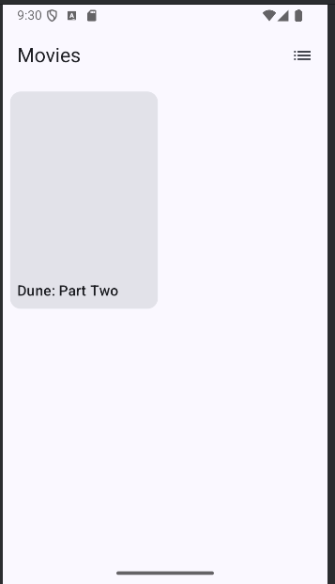

Giao diện booking phim
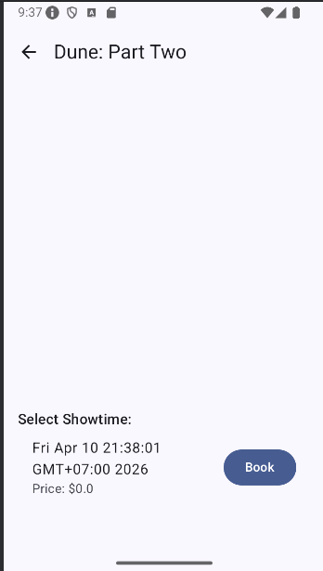

Đặt vé thành công
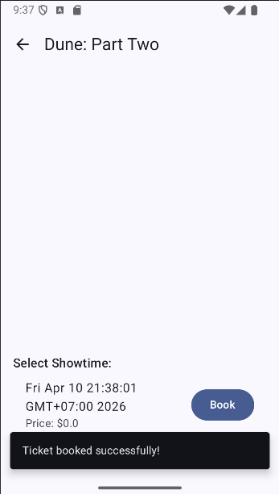

Giao diện ticket database ( tự động sinh ra khi đặt vé)
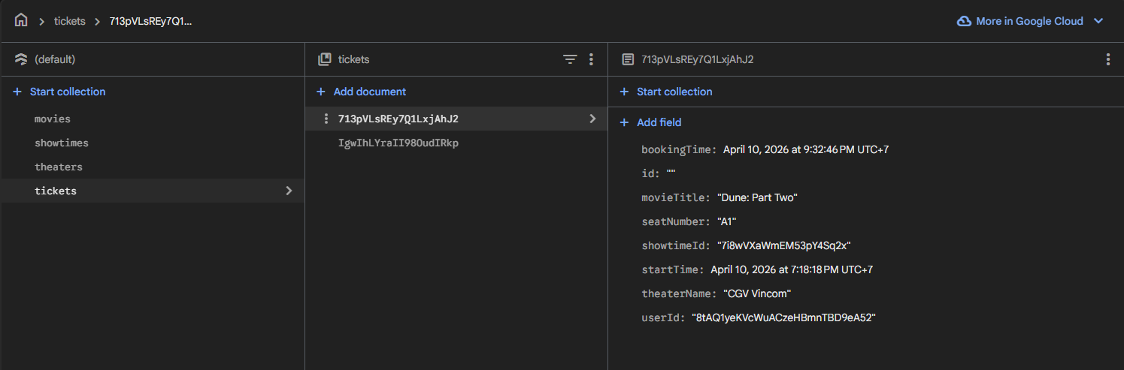

Giao diện thông báo
